

OBČINA AJDOVŠČINA
župan
Cesta 5.maja 6/a, 5270 Ajdovščina
tel.: 05 365 91 10, fax: 05 365 91 30
E-mail: obcina@ajdovscina.si

14. GRAFIČNA PRILOGA (katastrski prikaz na ortofoto podlagi)

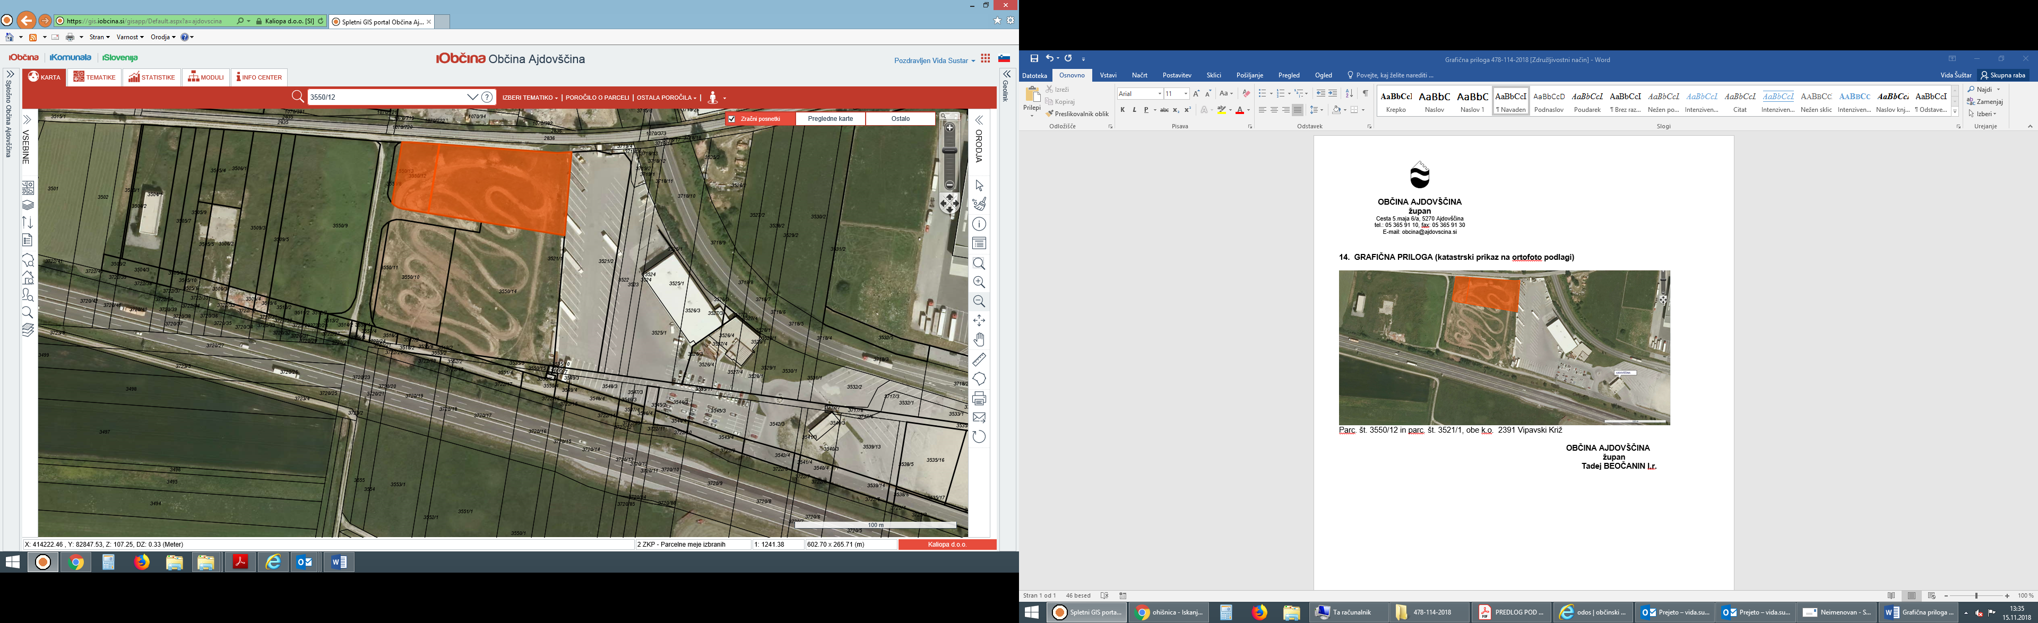

Parc. št. 3550/12 in parc. št. 3521/1, obe k.o. 2391 Vipavski Križ

OBČINA AJDOVŠČINA
župan
Tadej BEOČANIN l.r.

